**เอกสารประกอบการปฏิบัติการ**

**รายวิชา SC362005 DATABASE ANALYSIS AND DESIGN**

**LAB 12: NoSQL II (Sec.1-2)**

**วัตถุประสงค์**

1. เพื่อให้นักศึกษาสามารถใช้งานคำสั่งในการดึงข้อมูล โดยใช้ MongoDB ได้

**คำชี้แจง**

* 1. ให้นักศึกษาแคปคำสั่งของ MongoDB และผลลัพธ์แต่ละข้อลง Word โดยให้ตั้งชื่อไฟล์ว่า Lab12_SecX_รหัสนักศึกษา(มีขีด).pdf (X คือเลข section)
  2. เมื่อนักศึกษาทำเสร็จเรียบร้อยแล้วให้แจ้งผู้ช่วยสอน (TA) สำหรับตรวจ และตอบคำถาม เพื่อรับคะแนนปฏิบัติการ (คะแนนจะมาจากการตรวจภายในห้องเรียนเท่านั้น)
  3. เมื่อตรวจกับ TA เรียบร้อยแล้วให้นักศึกษาส่งใน Classroom เพื่อสำรองข้อมูลงานของนักศึกษา
  4. ไม่อนุญาตให้ส่งงานย้อนหลังได้ ยกเว้นกรณีลาป่วย อุบัติเหตุ หรือเหตุจำเป็น (ต้องมีใบรับรองแพทย์ หรือหลักฐานอื่น ๆ



ให้นักศึกษาเขียนคำสั่ง MongoDB โดยใช้ MongoDB Shell ที่เชื่อมต่อกับ MongoDB Atlas โดยให้เปิด CMD จากนั้นให้เชื่อมต่อฐานข้อมูลกับ MongoDB Atlas ด้วย connection string และ password ของตนเอง

**โจทย์** ให้นักศึกษาแคปคำสั่งของ MongoDB และผลลัพธ์แต่ละข้อ

1. ให้นักศึกษาเข้าฐานข้อมูล NoSQL และ collection โดยมีการเพิ่ม document ใน collection โดยมีรายละเอียด ดังนี้:
   1. ให้เขียนคำสั่งเข้าไปฐานข้อมูลชื่อ LabNoSQL
   2. ให้เขียนคำสั่งสร้าง collection ชื่อ enrollments
   3. ให้เขียนคำสั่งเพิ่ม document ใน collection: enrollments ดังนี้

| **วันที่ลงทะเบียน(Enroll_date)** | **รหัสนักศึกษา(id_std)** | **รายวิชาที่ลงทะเบียน(subjEnroll)** | | | | |
| --- | --- | --- | --- | --- | --- | --- |
| **รหัสวิชา(subjCode)** | **หน่วยกิต(credit)** | **ปีการศึกษา(yearAC)** | **เทอม(semester)** | **เกรด(grade)** |
| 2022-06-03 | 653020001-2 | LI101101 | 3 | 2565 | 1 | 2 |
| GE321415 | 3 | 2565 | 1 | 2 |
| SC361001 | 1 | 2565 | 1 | 4 |
| SC602001 | 3 | 2565 | 1 | 2.5 |
| 2022-11-03 | 653020001-2 | SC401006 | 3 | 2565 | 2 | 3 |
| 2022-06-07 | 653020003-4 | LI101101 | 3 | 2565 | 1 | 3 |
| GE321415 | 3 | 2565 | 1 | 2.5 |
| SC361001 | 1 | 2565 | 1 | 3.5 |
| SC602001 | 3 | 2565 | 1 | 3.5 |
| 2022-11-03 | 653020003-4 | SC401006 | 3 | 2565 | 2 | 3.5 |
| LI101002 | 3 | 2565 | 2 | 3.5 |
| SC361003 | 3 | 2565 | 2 | 3.5 |
| SC361004 | 3 | 2565 | 2 | 3 |
| 2022-06-06 | 653020005-6 | LI101101 | 3 | 2565 | 1 | 2.0 |
| GE321415 | 3 | 2565 | 1 | 2.5 |
| SC361001 | 1 | 2565 | 1 | 3 |
| SC602001 | 3 | 2565 | 1 | 3 |
| 2022-11-06 | 653020005-6 | SC401006 | 3 | 2565 | 2 | 2 |
| LI101002 | 3 | 2565 | 2 | 2.5 |
| SC361003 | 3 | 2565 | 2 | 1 |
| SC361004 | 3 | 2565 | 2 | 3 |

ตัวอย่างเมื่อเพิ่มข้อมูลแล้วของของนักศึกษา รหัส 653020001-2 ของ 4 แถวแรก

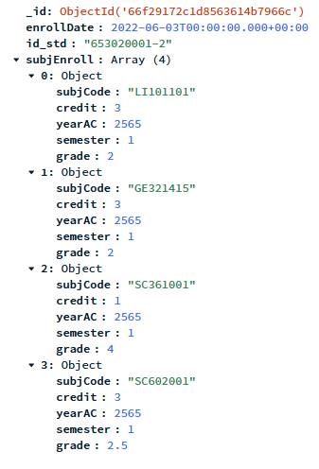

* 1. ให้เขียนคำสั่งแสดงข้อมูลทุก document ของ collection ชื่อ enrollments

1. ให้นักศึกษาเขียนคำสั่งเพื่อ Query document มาแสดงตามที่โจทย์กำหนด ดังนี้
   1. ให้เขียนคำสั่งแสดง document ของ collection ชื่อ enrollments เฉพาะนักศึกษาที่มีรหัส 653020001-2 ที่ลงทะเบียนในเทอม(semester) 1 โดยให้แสดง field: รหัสนักศึกษา(Id_std) รหัสวิชาที่ลงทะเบียน(subjCode) และ เทอม(semester)

ตัวอย่างผลลัพธ์

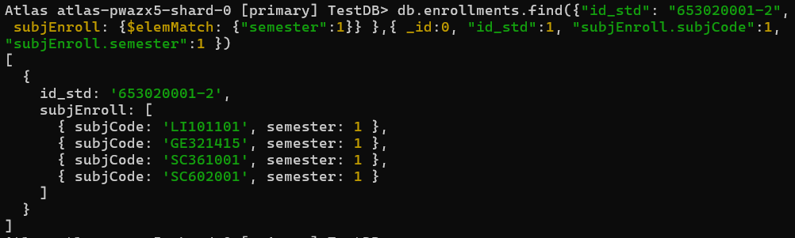

* 1. ให้เขียนคำสั่งแสดง document ทั้งหมดของ collection ชื่อ enrollments เฉพาะที่ลงทะเบียนวิชา SC361004

ตัวอย่างผลลัพธ์

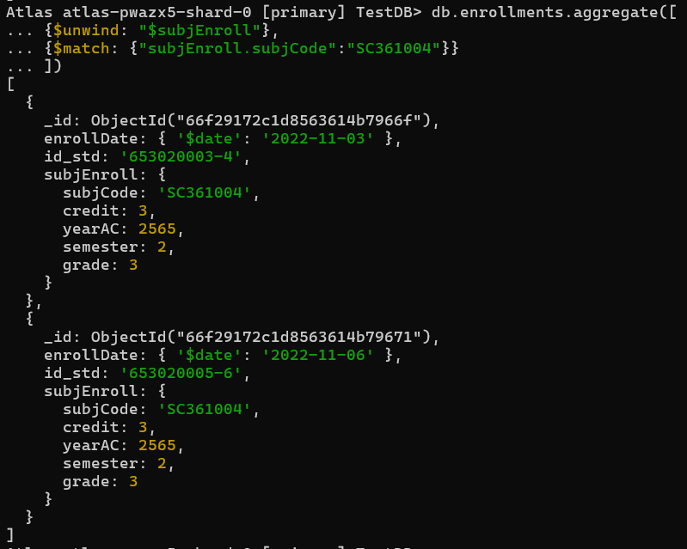

* 1. ให้เขียนคำสั่งแสดง document ทั้งหมดของ collection ชื่อ enrollments โดยให้ แสดงรหัสนักศึกษา และผลรวมจำนวนหน่วยกิตทั้งหมดที่นักศึกษาแต่ละคนลงทะเบียน ให้เรียงลำดับตามรหัสนักศึกษาจากน้อยไปมาก

ตัวอย่างผลลัพธ์

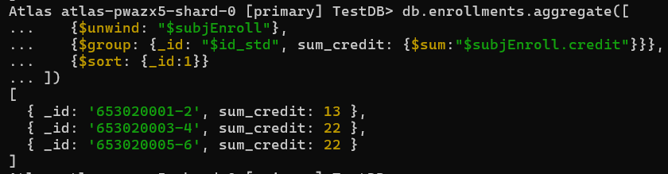

* 1. ให้เขียนคำสั่งแสดง document ของ collection ชื่อ students (จาก Lab11) โดยให้แสดงรหัสนักศึกษา(id_std) ชื่อนักศึกษา(fname) และตำแหน่งของชื่อนักศึกษาที่มีตัว a ทุกตำแหน่ง

ตัวอย่างผลลัพธ์

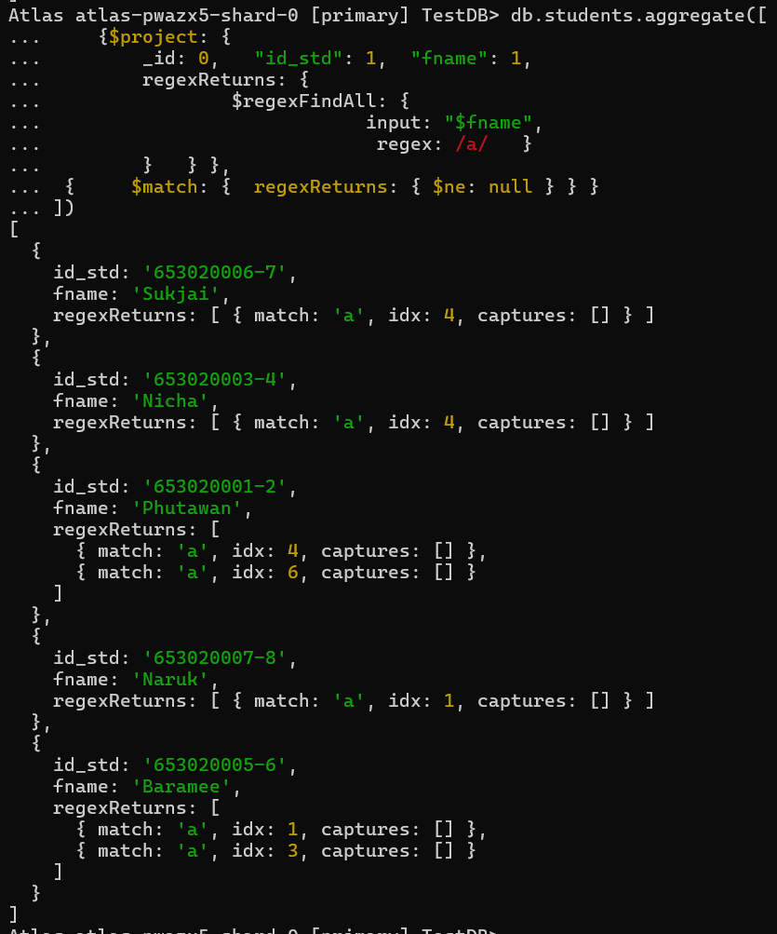

* 1. ให้เขียนคำสั่งแสดง document ของ collection ชื่อ enrollments โดยต้อง Join กับ collection ชื่อ students (จาก Lab11) โดย collection ชื่อ enrollments ให้แสดงเฉพาะ field: รหัสนักศึกษา(id_std) รหัสวิชา(subjCode) และเกรด(grade) ที่ได้ ส่วนของ collection ชื่อ students ให้แสดงเฉพาะ field: ชื่อนักศึกษา(fname) และนามสกุลนักศึกษา(lname)

ตัวอย่างผลลัพธ์



